Przenośny kalibrator umożliwia pomiar ciśnienia w zakresie do maks. 10000 bar

Włocławek, czerwiec 2018
Za pomocą przenośnego kalibratora procesowego CPH7000 można kalibrować przyrządy do pomiaru wysokich ciśnień na miejscu w danym punkcie pomiarowym: wielofunkcyjny, ręczny kalibrator firmy WIKA jest pierwszym tego typu urządzeniem, które mierzy wartości w zakresie maks. do 10000 bar.
Przenośny kalibrator wykorzystuje do zadań pomiarowych czujnik do pomiaru ciśnień wysokich CPT7000 WIKA, który stanowi dla niego zewnętrzną referencję. Czujnik posiada cienkowarstwowe i niezespawane ogniwo, które jest odporne na uszkodzenie i osadzone jest na stałe w stożkowym kanale ciśnieniowym, co sprawia, że jest także odporne na dynamiczne zmiany ciśnienia.
Dzięki użyciu czujnika udało się rozszerzyć i tak już szerokie spektrum zastosowania modelu CPH7000. Kalibrator jest przenośnym i wszechstronnym urządzeniem wyposażonym w zintegrowany moduł elektryczny, pompę ręczną do ręcznego wytwarzania ciśnienia wzorcowego do maks. 25 bar i wydajny rejestrator danych. Przy użyciu tego urządzenia można przeprowadzić kalibrację przetworników ciśnienia i manometrów, a także zmierzyć takie parametry jak temperatura, napięcie i natężenie.
Wysokie bezpieczeństwo techniczne kalibratora CPH7000 zostało potwierdzone międzynarodowym atestem CSA „Safety”.

Słowo kluczowe: CPH7000

Producent:
WIKA Alexander Wiegand SE & Co. KG
Alexander-Wiegand-Straße 30
63911 Klingenberg/Germany
Tel. +49 9372 132-0
Fax +49 9372 132-406
vertrieb@wika.com
www.wika.de

Zdjęcie WIKA:
Przenośny kalibartor CPH7000 umożliwa sprawdzanie wysokociśnieniowe urządzenia w danym punkcie pomiarowym

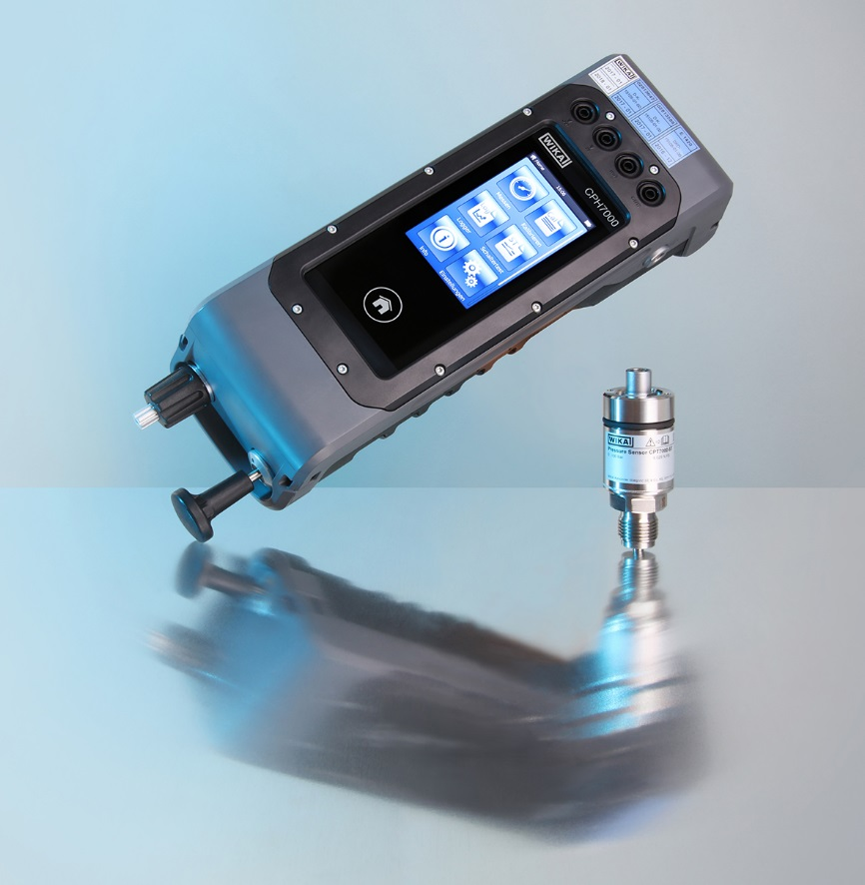

Edycja przez:
WIKA Polska spółka z ograniczoną odpowiedzialnością sp. k.
ul. Łęgska 29/35
87-800 Włocławek
Tel.: (+48) 54 23 01 100
Fax: (+48) 54 23 01 101
info@wikapolska.pl
www.wikapolska.pl

Reklama prasowa WIKA 07/2018

